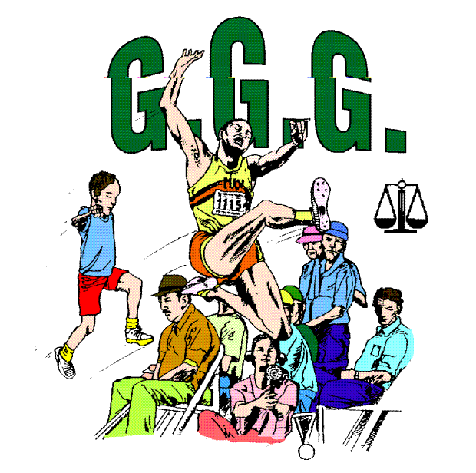
ORGANIZZA UN CORSO PER

GIUDICE GARA PROVINCIALE
Il corso sarà: gratuito
articolato su 2 lezioni: 02 aprile - 09 aprile 2020
c/o CONI Point Reggio Emilia; Via Adua, 97 (zona campo volo)
con orario 20,45 - 23,00.

Come diventare Giudice Gara

Per diventare Giudice di Gara, è necessario aver compiuto 18 anni e partecipare ad un semplice corso che esamina il corretto svolgimento del gesto atletico applicato alle varie gare:
- Corsa su pista e marcia su pista/strada
- Salti in elevazione ed estensione
- Lanci
- Prove multiple
- Staffette
- Corsa su strada, in Montagna/Trail e Cross.

Al termine potrai essere tesserato come Giudice Provinciale e in seguito, partecipando ad altri corsi, potrai passare Giudice a livello Regionale e poi Nazionale.

Sarà inoltre possibile specializzarsi in alcuni settori quale:  - Giudice di Partenza (starter)  - Cronometraggio  - Giudice di Marcia  - l’Ufficiale Tecnico (che compete):  - Delegato Tecnico, Direttore di Gara, Direttore di Riunione  - essere abilitati alle misurazioni dei percorsi (strada e montagna)  - all’antidoping  - attività paralimpica. | 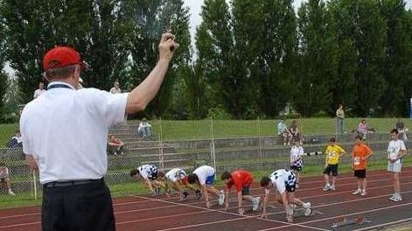

È prevista anche la figura del Giudice Ausiliario per la quale è richiesto un minimo di 16 anni (rivolto in particolar modo agli studenti per la gestione più autonoma da parte degli Istituti di tutte le gare di atletica leggera nell’ambito dei Giochi Sportivi Studenteschi), con compiti non giudicanti, ma pur sempre in giuria insieme agli altri Giudici.

Per informazioni e iscrizioni contattare il Fiduciario Provinciale GGG-Fidal:

Cavatorti Villiam Cell: 340 300 2182 mail: villiamc@alice.it

